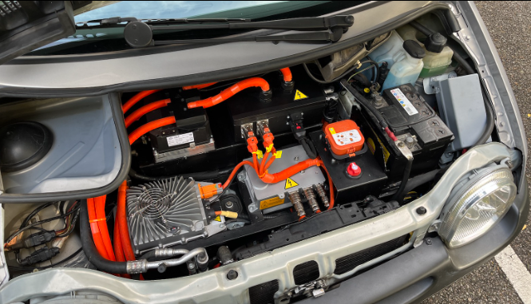Grâce à ton aide, Thomas et ses parents savent vers quelle solution se tourner : le rétrofit et plus particulièrement la solution proposée Twin-e. Toutefois, ils aimeraient en savoir plus sur cette solution. Peux-tu les aider à comprendre comment l’énergie circule dans une automobile et quelles transmissions et conversions permettent à un tel véhicule de se mettre en mouvement et d’être plus écologique qu’un véhicule classique ?

**la circulation de l’énergie et les conversions dans une voiture rétrofitée Twin-E.**

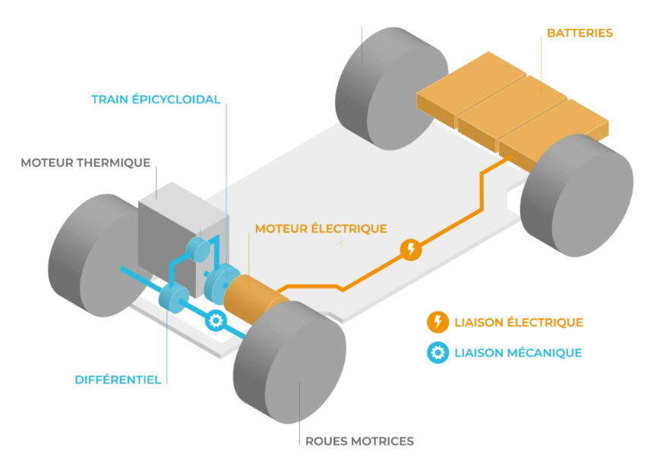

< Composition d’une voiture hybride (doc.1)

**1.**  **Identification des sources et formes d’énergie**

**Regarder la vidéo de présentation de la** [**solution technologique Twin-e**](https://tube-enseignement-professionnel.apps.education.fr/w/kwxay9LL4HGqbdmdSqnQhW) (ressource 1) **et répondre aux questions suivantes :**

**a. Quelles sont les deux sources d’énergie principales dans une voiture rétrofitée Twin-E ?**  
……………………………………………………………………………………..……………………………………………………………………………………..

**b**. **Sous quelles formes l’énergie est-elle stockée dans le véhicule (avant et après le rétrofit)?**  
Avant le rétrofit : ……………………………………………………………………………………..  
Après le rétrofit : ……………………………………………………………………………………..

**2. Conversion de l’énergie**

**a. À quoi sert la batterie ajoutée lors du rétrofit Twin-E ?**  
……………………………………………………………………………………..……………………………………………………………………………………..

**b**. **Quel est le rôle du moteur électrique dans la solution Twin-E ?**  
……………………………………………………………………………………..……………………………………………………………………………………..

**c**. **Comment l’énergie électrique de la batterie est-elle convertie pour faire avancer la voiture ?**  
……………………………………………………………………………………..……………………………………………………………………………………..

**d**. **Comment l’énergie chimique est-elle convertie pour faire avancer la voiture ?**

……………………………………………………………………………………..……………………………………………………………………………………..

**3. Transmission de l’énergie**

**a.** Grâce à quel élément l’énergie mécanique de mouvement transmise par les moteurs arrive aux roues motrices ?

☐ Une boite de vitesses ☐ Le moteur électrique

☐ Le moteur Thermique ☐ La batterie

**b.** Dans une boîte de vitesses, quelle technologie est utilisée pour transmettre l’énergie ?

☐ Transmission par chaîne et pignons ☐ Transmission par poulies et courroie

☐ Transmission par engrenage

**c.** La boîte de vitesse est composée d’un train épicycloïdal. Regarder la vidéo présentant le **ressource**[**_**2-Train-épicycloidal](https://tube-enseignement-professionnel.apps.education.fr/w/8e301f6b-9136-49ee-8d35-2ddda0780f35), et expliquer le principal avantage d’utiliser ce type de transmission par rapport à une boîte de vitesse traditionnelle dont les représentations sont proposées ci-dessous (aide : Y a-t-il beaucoup de place entre les deux moteurs ?) :

|  |  |
| --- | --- |
| **Transmission (boîte de vitesse) automatique avec train épicycloïdal** | **Transmission (boîte de vitesse) manuelle classique** |
|  |  |

……………………………………………………………………………………………………………………………………………………………………………

……………………………………………………………………………………………………………………………………………………………………………

**c. À partir des réponses aux questions ci-dessus (1,2 et 3), compléter la chaîne d’énergie ci-dessous :** *: (pour les types d’énergie, utiliser le vocabulaire suivant : cinétique-électrique-chimique)*

Alimenter stocker

………………………

……………………..

………………………………..

Energie chimique

Distribuer

« Pédale d’accélérateur »

Convertir

Moteur …………………

Moteur …………………

Transmettre

…………………………………………………………………….

**Action : déplacement**

**du véhicule**

Energie : ………………………………

………………………………

Energie : ………………………………

………………………………

Energie : ………………………………

………………………………

Transferts

d’énergie

**4. Les modes de fonctionnement et les flux d’énergie**

**a.** Une voiture hybride a plusieurs modes de fonctionnement, Thomas ne comprend pas comment la voiture fait pour produire de l’électricité et charger la batterie dans les descentes ou en freinant. À l’aide de la [vidéo](https://podeduc.apps.education.fr/video/89875-montage-motoreducteur-generateurwmv/) expliquer à Thomas comment cela est-il possible ?

Que se passe-t-il quand on branche l’élément testé sur une pile (montage n°1) ? …………………………………………………………………………………………………………………………………………………………………………

Que se passe-t-il quand on entraîne l’élément testé avec le deuxième élément (montage n°2) ?

Conclusion : ……………………………………………………………………………………………………………………………………………………..

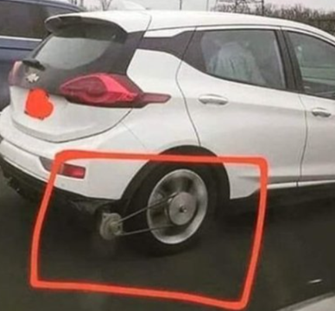**b.** Thomas a vu sur les réseaux sociaux, la photo d’une automobile (photo de droite) qui roule sans apport d’énergie. En effet on voit que l’automobile est équipée d’un générateur entrainé par la roue arrière En roulant, cette génératrice produirait assez d’énergie, pour charger la batterie et obtenir une **énergie perpétuelle**. D’après le [montage n°3 de la vidéo](https://podeduc.apps.education.fr/video/89875-montage-motoreducteur-generateurwmv/), expliquer à Thomas pourquoi ce n’est pas possible.

………………………………………………………………………………………………………………………………………………………………………………………………………………………………………………………………………………………………………………………………………

**c. Comment dit-on lorsque l’on diffuse de fausses informations sur les réseaux sociaux ?**

……………………………………………………………………………………………………………………………………………………………………………

……………………………………………………………………………………………………………………………………………………………………………

**d.** **Associer les différents modes de fonctionnement d’une** [**voiture hybride**](https://tube-enseignement-professionnel.apps.education.fr/w/kwxay9LL4HGqbdmdSqnQhW) **aux différentes situations :**

|  |  |  |  |  |
| --- | --- | --- | --- | --- |
| **la voiture roule uniquement avec le moteur électrique** | . |  | . | le moteur électrique fonctionne comme un générateur et transforme l’énergie du mouvement en électricité |
| **la batterie est vide** | . |  | . | La voiture fonctionne uniquement avec le moteur thermique |
| **la voiture Twin-E récupère de l’énergie lors du freinage** | . |  | . | Lors des trajets urbains, à faible vitesse, ou lorsque la batterie est suffisamment chargée |

**5. Pourquoi une automobile hybride est-elle plus écologique qu’une automobile classique ?**

**a.** **Quelles sont les différences principales dans le parcours de l’énergie entre une voiture thermique classique et une voiture rétrofitée Twin-E ?**  
……………………………………………………………………………………………………………………………………………………………………………

……………………………………………………………………………………………………………………………………………………………………………

**b. Pourquoi la solution Twin-E permet-elle de réduire la consommation de carburant et les émissions de CO2 ?**  
……………………………………………………………………………………………………………………………………………………………………………

……………………………………………………………………………………………………………………………………………………………………………

|  |  |  |  |  |
| --- | --- | --- | --- | --- |
| *1er ligne : Auto évaluation / 2ème ligne : enseignant* | | |  |  |
| Objectif atteint | | |  |  |
| **OST4.1.1 Identifier les constituants d’une chaîne d’énergie et les associer à leurs fonctions** | | | | |
| **Non acquis** | **En cours d’acquisition** | **Acquis** | **Très bonne maîtrise** | |
| **Je sais définir, reconnaître, différencier les différentes constituants : batterie, relais/interrupteur** | **Je sais définir, reconnaître, différencier les différentes convertiseurs d'énergie : moteur électrique, lampe, radiateur, génératrice, vérin** | **Je sais définir, reconnaître, différencier les différentes mécanismes de transmission et de transformation de mouvements : engrenages, courroies, chaînes** | **Je sais identifier les constituants d’une chaîne d’énergie et les associer à leurs fonctions** | |
|  |  |  |  | |
|  |  |  |  | |